

**HEINEKEN MÉXICO**

**Purchase to Pay**

**Standard Operating Procedure**

**SOP_PTP_MDM_BOM_006**

**Creación de Lista BOM5**

**Descripción SOP:** Creación de lista BOM5

**Frecuencia del proceso:** Media

**Programas utilizados:** SAP / ECC

**Fecha de revisión:** 25/07/2024

**Fecha de creación:** 01/10/2019

**Creado por:** Evelyn Paulín

**Revisado por:** Yahir Orona

**Historial de Revisión**

|  |  |  |  |
| --- | --- | --- | --- |
| **Fecha** | **Versión No.** | **Revisado por** | **Razón de revisión** |
| 2019 | 1 | Sin registro | Creación SOP |
| 2020 | Sin registro | Sin registro | Sin registro |
| 2021 | Sin registro | Sin registro | Sin registro |
| 2022 | Sin registro | Sin registro | Sin registro |
| 01/04/2023 | Sin registro | Fernando Ortegon | Revisión Anual |
| 25/07/2024 | 1 | Yahir Orona | Revisión Anual |

**Tabla de Contenidos**

1. Panorama 4

1.1 Propósito 4

1.2 Alcance 4

2. Definiciones 4

2.1 Abreviaciones 4

2.2 Otras 4

3. Responsabilidades 4

4. Descripción del proceso 5

4.1 Creación de la Solicitud 5

4.2 Ejecución del Proceso 6

# Panorama

## 1.1 Propósito

El propósito de este documento es presentar todos los pasos necesarios para la creación de una lista de retorno de envase (BOM5)

## 1.2 Alcance

La planeación y utilización de un producto de retronó a cualquier centro destino para que este a su vez pueda ser ingresado a cualquier almacén, en donde pueda ser programado e inventariado a través de la herramienta correspondiente (SAP)

# Definiciones

## Abreviaciones

TX: Transacción

LM: Lista de Material

Ctl. Control

## Otras

CS01.- Crear lista de materiales

# Responsabilidades

**Analista de MDM**

El Analista de MDM es el responsable de crear la lista de retorno que cumpla con los estándares y lineamientos tales como Sku -Producto Terminado, la Planta Productora, Centro Suministro y/o Centro de Distribución, todo ello definido por las siguientes áreas; Empacotecnia, la Planta, Logistica Inversa y Datos Maestros (Supply Chain)

# Descripción del proceso

Creación de Lista BOM5 (retorno de envase) para un Producto Terminado

## Creación de la Solicitud

Describe, paso a paso, la primera parte de proceso. Si es necesario, incluye imágenes (impresiones de pantalla) que ayuden al entendimiento de la actividad.

Para crear una lista de retorno se debe tener una previa solicitud por las siguientes áreas

* Logistica Inversa / Empacotecnia
* Coordinadores de Ctl de Producción y Materiales de cada planta; Ya que al programar el plan de producción se pueden percatar que el producto terminado no está ligando como tal el descuento de un envase.
* Dato Maestro Supply Chain; Nuevo Producto, Nuevo Envase, Tramite de Product Allocation etc.
* Centros de Distribución, al no poder dar ingreso al almacén o ejercer algún traspaso a otro centro destino.

Anexo ejemplos.

**Logistica Inversa**.

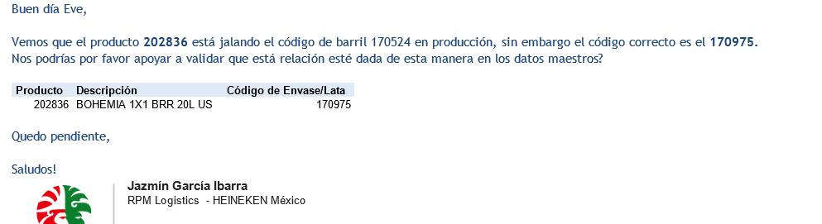

**Dato Maestro Supply Chain**

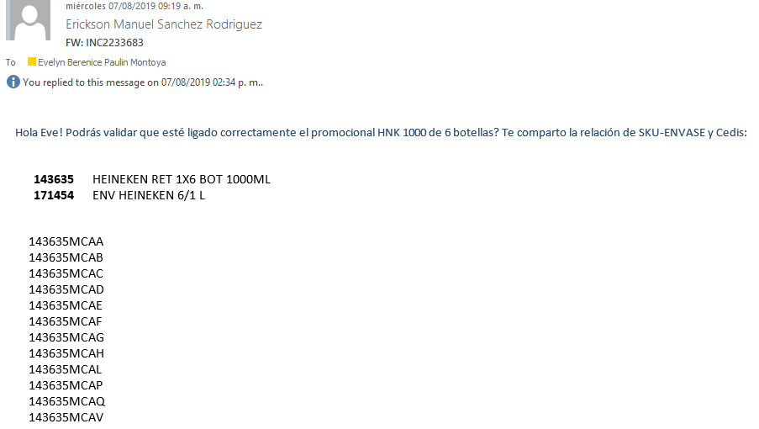

## Ejecución del Proceso

1. Ingresar al sistema SAP ECC

* 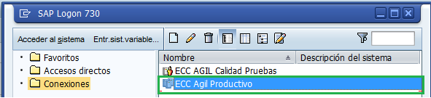Para entrar a SAP hay que seleccionar el ícono de SAP, posteriormente seleccionar la opción de ECC Ágil Productivo.
* Agregar tu número de socio y contraseña.

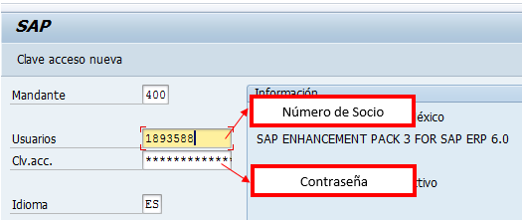

1. Entrar a la transacción CS01 – Crear lista de materiales

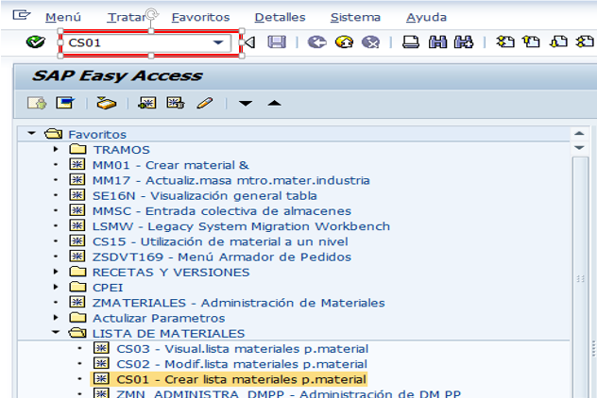

1. Capturar los datos señalados.

Material = sku producto terminado (en donde le ligaremos dicho envase)

Centro = Planta Productora, Centro de Suministro o Centro de Distribución

Utilización = siempre debe llevar el “5”

Alternativa = 1

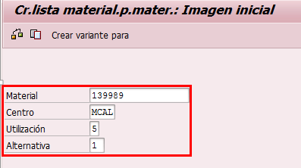

1. Dar enter
2. Se habilitara la siguiente imagen en donde se captura los siguientes 4 campos.

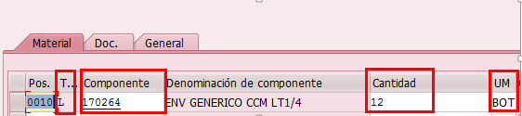

* **TpP:** Agregar la letra “L”
* **Componente:** Agregar el número de envase que debe ligar el producto terminado, este lo puedes consultar en la tx MM03 /Datos Básicos 2
* **Cantidad**: va en referencia a la presentación del producto terminado, es decir si es 1x12 = 12 Bot 4x6 =24 Bot 1x24= 24 Bot
* **UM**: Bot

1. Una vez capturados los 4 datos anteriores dar enter.
2. Dar clic en el icono de cabecera.

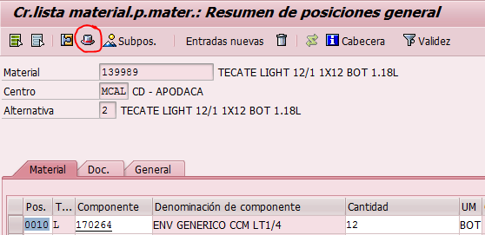

1. Te mostrara la siguiente imagen en donde vamos a capturar la Descripción del producto Terminado en los siguientes 2 apartados Texto LMat y TextAlt

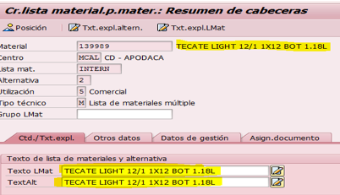

1. En Cantidad base asignaremos el número de botellas según la presentación

Ver la siguiente imagen.

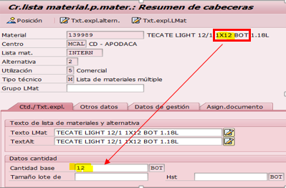

1. dar clic en el botón de Posición.

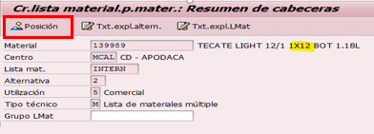

1. Dar clic en el botón de marcar todo

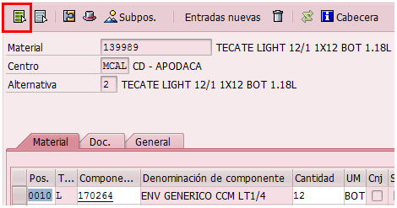

1. Dar clic en el botón de grabar.

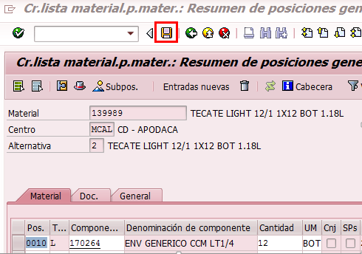

1. Te arrojara el siguiente mensaje en donde daremos finalizado con éxito el proceso.



1. Notificar al usuario que ha concluido el proceso.

FIN DEL PROCESO